ADS – 3º Semestre B

ALUNOS:

Daniel Junior

Gustavo Moura

José Henrique

**L4- Design Thinking**

EMPATIA

* Existem questionamentos quanto a segurança de aplicativos

DEFINIÇÃO:

* Sem a criptografia, qualquer pessoa poderia interceptar suas senhas e informações que trafegam por uma rede de computadores

IDEIAS:

Criar uma plataforma de envio de mensagens de texto – apenas mensagens de texto entre os diretores, durante o expediente de trabalho pela rede interna da empresa.

PROTOTIPO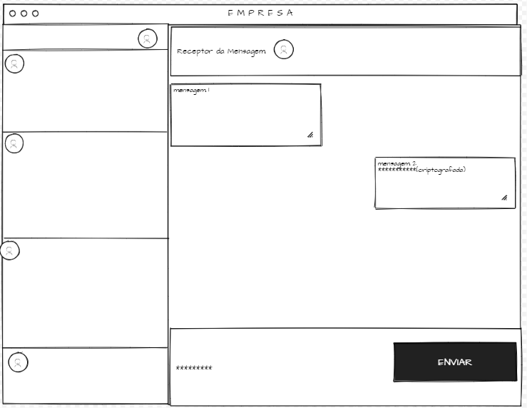

TESTES

O protótipo foi testado e apresentou o resultado esperado, porem foi constatado que pode ser possível utilizar uma cifra diferente e mais forte para que se aumentasse, ainda mais, a segurança do sistema